Реализация по ставке 0% в ЕАЭС.
- В договорах, по которым будет реализация 0% в ЕАЭС, нужно проставить 2 флага: «НДС РФ» и «Документы требуют отметки».
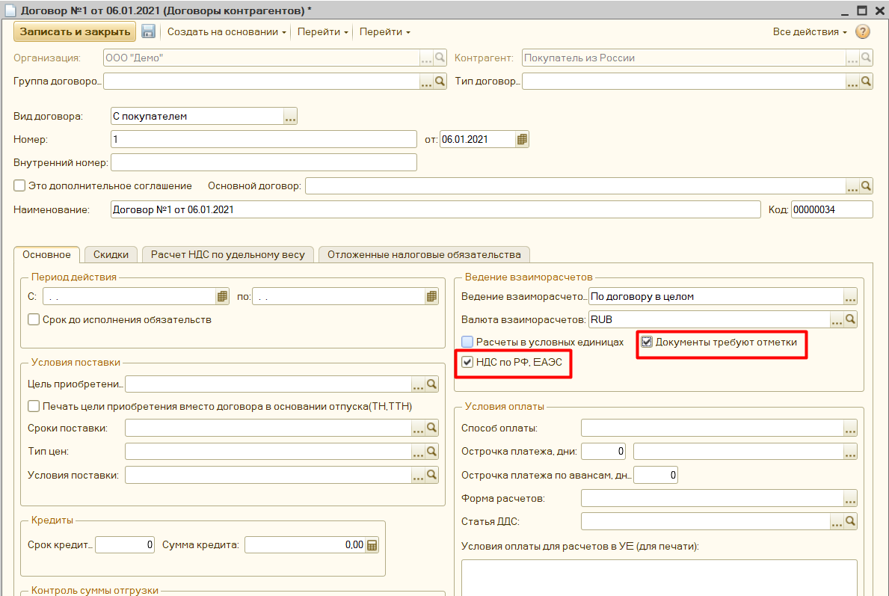
- Проверить в документе реализации на закладке «НДС», чтобы стояли флаги «НДС РФ, ЕАЭС» и «Документы требуют отметки».
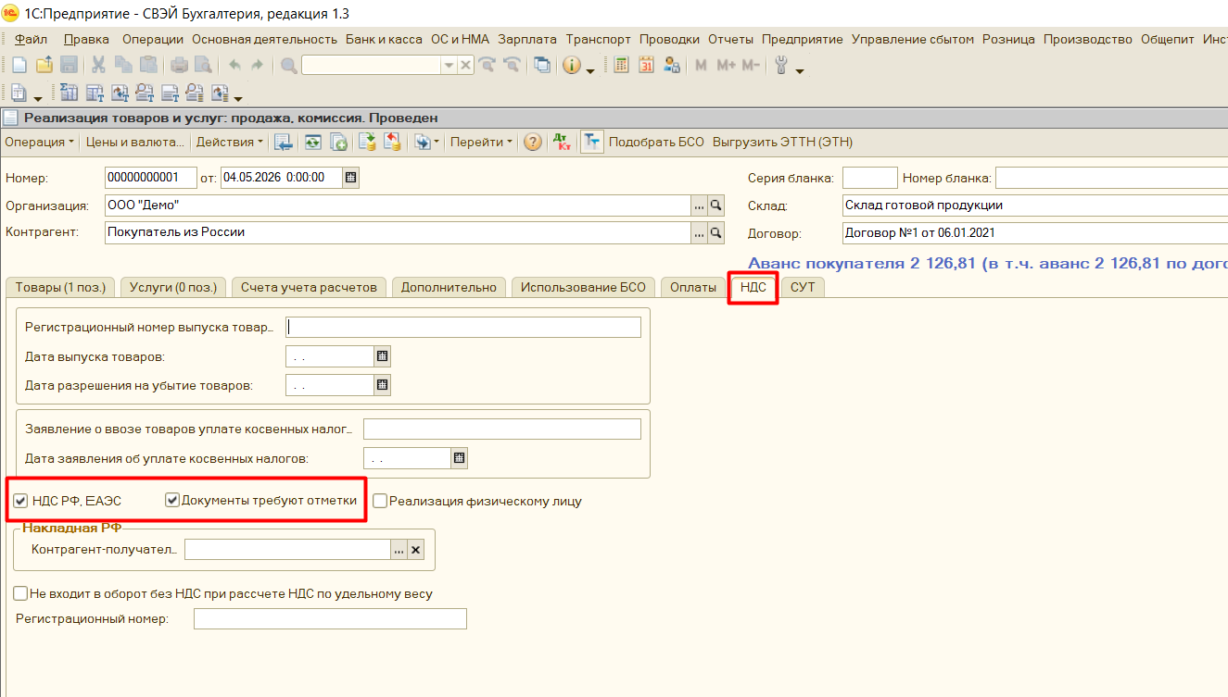
- После того, как была сделана реализация, нужно сделать документ «Подтверждение экспорта», который находится: Основная деятельность/Учет НДС/Прочее. Выбираем операцию «Подтверждение НДСРФ». Нажимаем кнопку «Заполнить». В табличную часть попадут все документ реализации, в договорах которых стоят флаги «НДС РФ» и «Документы требуют отметки», по которым нет подтвержденного «Заявления НДС».
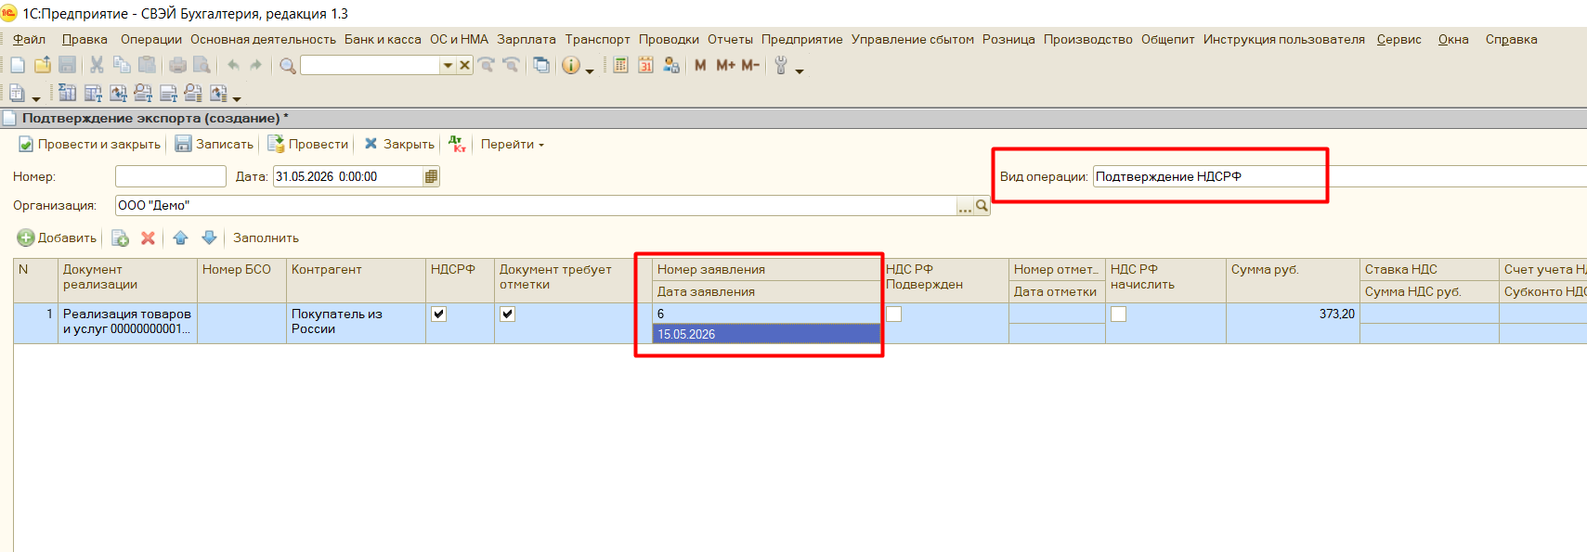
- Когда будет получено подтверждение оплаты НДС, нужно сделать документ «Подтверждение экспорта». В табличную часть попадут все документ реализации, в договорах которых стоят флаги «НДС РФ» и «Документы требуют отметки», по которым нет подтвержденного «Заявления НДС», и есть номер и дата заявления. Нужно проставить флаг «НДС РФ подтвержден», Номер отметки и дату отметки
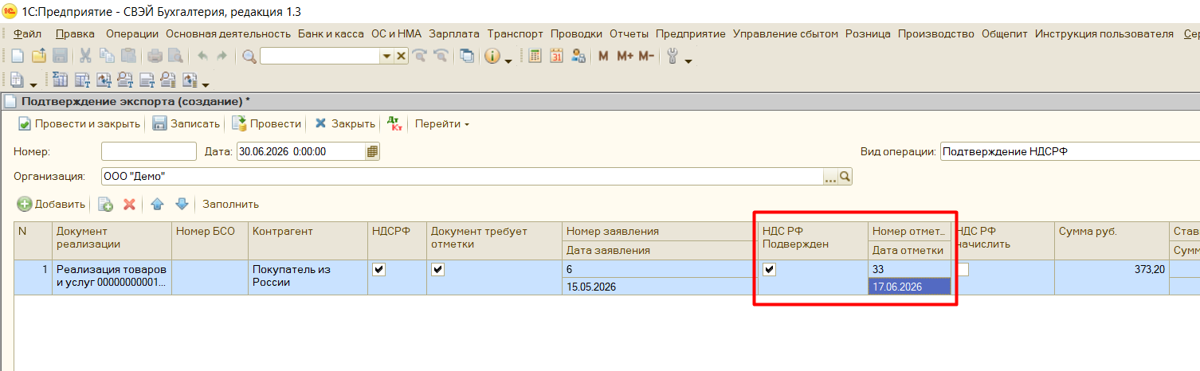
- Чтобы отследить неоплаченный НДС, заполняем: Предприятие/Параметры учета/Закладка Отчетность, поставить «Количество дней для подтверждения НДС».
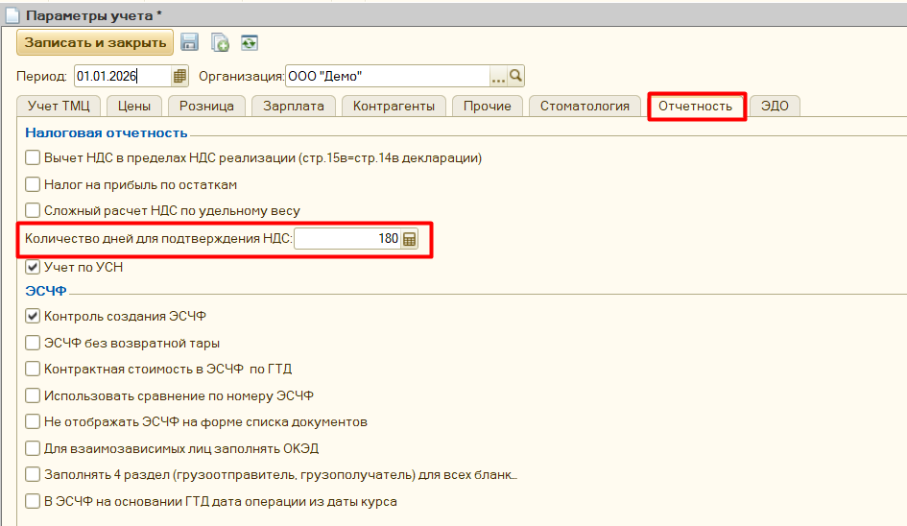
Когда мы делаем документ «Подтверждение экспорта», по кнопке «Заполнить» в табличную часть попадут все документ реализации, в договорах которых стоят флаги «НДС РФ» и «Документы требуют отметки», по которым нет подтвержденного «Заявления НДС». Если прошло выбранное количество дней с дня реализации, то в табличной части появится флаг «НДС РФ начислить». Нужно заполнить Ставку НДС, проверить Сумму НДС, Счет учета НДС и субконто к нему. Провести документ.
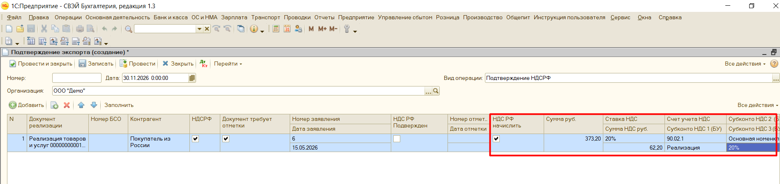

- Делаем документ «Формирование записей книги покупок». Оставляем только один флаг: «Формировать проводку 18-18»
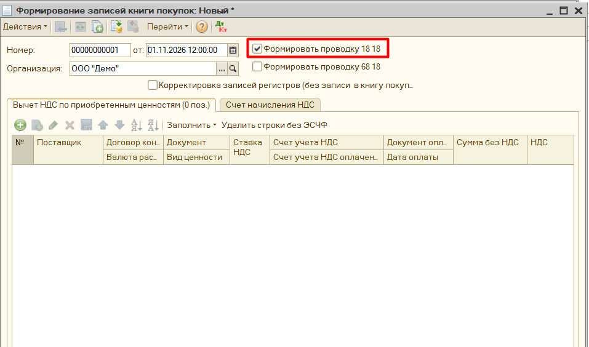

- Делаем документ: Основная деятельность/Учет НДС/Расчет НДС подлежащего вычету. Нажимаем кнопку «Заполнить» и проводим.

